学习vue的源码的记录，肯定有很多不足之处和错误的地方，慢慢学习。
vue全局大概分析
在src的index.js中，如下
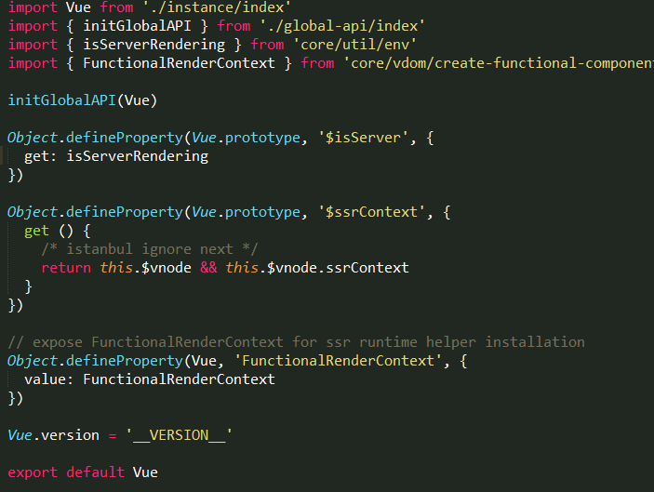

结合src的目录，大致结构如下

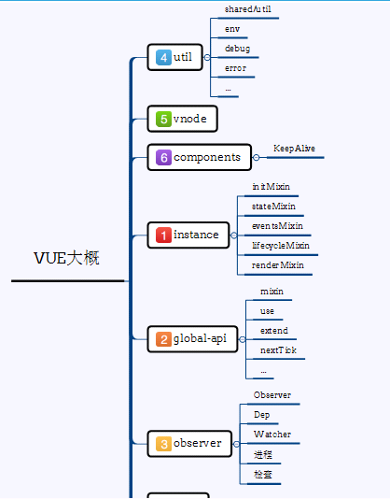

1.instance是vue初始化的地方
2.global-api是全局api
3.observer是响应式的依赖
4.util是工具类
5.vnode是虚拟节点，和compiler（模板解析模块）
6.components是组件

备注，还有platfroms和server模块，源码采用flow，istanbul等插件。

